La doppia rivoluzione inglese: 1649 / 1689

Il conflitto tra il re e il Parlamento si conclude con la vittoria del Parlamento e la nascita della monarchia costituzionale

Nel 1600, in Inghilterra, lo scontro tra il re e il Parlamento porta alla vittoria di quest’ultimo ed alla creazione della monarchia costituzionale in cui si affermano definitivamente i princìpi di rispetto delle libertà dei sudditi già presenti nel diritto consuetudinario inglese (common law) e sanciti nella Magna Charta Libertatum del 1215.

La rivoluzione inglese ha una grande importanza storica perché la forma politica che nascerà grazie ad essa (la monarchia costituzionale) sarà alla base dei moderni regimi liberali.-

Cronologia
1603-25 | Giacomo I Stuart | Entra in conflitto con il Parlamento perché cerca di restaurare l’assolutismo
1625-49 | Carlo I Stuart | Sulla stessa linea del predecessore, non rispetta la Petizione dei diritti e causa la rivoluzione durante la quale sarà decapitato
1649-60 – Prima rivoluzione inglese | Cromwell | Vittoria del Parlamento contro la monarchia e creazione della repubblica (Commonwealth)
1660-85 | Carlo II Stuart | Restaurazione della monarchia dopo che il potere di Cromwell è diventato dittatoriale; la restaurazione è però moderata: viene ripristinato l’habeas corpus
1685-88 | Giacomo II Stuart | Tentativo di restaurare il cattolicesimo e reazione del Parlamento con la “gloriosa rivoluzione”
1689 – Seconda rivoluzione inglese o “glorious revolution” | Guglielmo III d’Orange (sposato con la figlia di Giacomo II) | Sale al trono dopo la “gloriosa rivoluzione” ed accetta il Bill of Rights
Date da ricordare: 1215, 1649, 1689

Mappa

La prima rivoluzione del 1649 e la creazione della Repubblica (Commonwealth)

GIACOMO I e CARLO I STUART
perseguono l’assolutismo

REPUBBLICA
(Commonwealth)
con Cromwell

GUERRA CIVILE =

= prima rivoluzione inglese (1649)

Scontro tra Carlo I e il PARLAMENTO (espressione dei ceti più attivi, guidato da CROMWELL)

La seconda rivoluzione del 1689 e la creazione della monarchia costituzionale inglese
Autoritarismo di Cromwell e restaurazione della monarchia con CARLO II STUART

Ma il suo successore, GIACOMO II, tenta di ripristinare il cattolicesimo.

RIVOLUZIONE GLORIOSA =

= seconda rivoluzione inglese

Il Parlamento depone Giacomo II e offre la corona a
Guglielmo d’Orange che accetta il Bill of rights (1689)
MONARCHIA
COSTITUZIONALE
i cui princìpi sono espressi in tre testi fondamentali:

Scontro tra
Giacomo II e il PARLAMENTO

Magna Charta, 1215

Petition of rights, 1628

Parole chiave:
Bill of rights, 1689
□ assolutismo □ diritto divino dei re
□ libertà civili (diritto alla libertà personale, habeas corpus; diritto ad una tassazione non arbitraria; libertà di parola)
□ monarchia costituzionale □ monarchia parlamentare
□ sistema bipartitico
□ anglicanesimo □ episcopalismo
□ calvinismo □ puritanesimo □ presbiterianesimo

Sommario
1/ L’importanza della rivoluzione inglese
2/ Lo scontro fra il re e il Parlamento, la guerra civile e la nascita della repubblica (prima rivoluzione inglese, 1649)
3/ La restaurazione della monarchia e la seconda rivoluzione inglese (“rivoluzione gloriosa”, 1689)
4/ La modernità dei princìpi affermati nella rivoluzione inglese

4.1/ I due princìpi già presenti nella Magna Charta Libertatum (1215) riproposti durante la rivoluzione

4.2/ Confronto fra testi costituzionali per capire la modernità e l’attualità dei princìpi affermati nella rivoluzione inglese

4.3/ La rivoluzione inglese come tappa fondamentale nella storia dei diritti: riassunto delle principali tappe della storia dei diritti (civili, politici, sociali e umani)

1/ L’importanza della rivoluzione inglese

In Inghilterra, nel 1600, il conflitto tra la monarchia (in cui si riconoscevano i ceti meno evoluti) e il Parlamento (in cui si riconoscevano invece quelli più evoluti e produttivi), determina due rivoluzioni a distanza di quarant’anni l’una dall’altra:

1) la prima rivoluzione inglese o guerra civile: 1649;

2) la seconda rivoluzione inglese o “rivoluzione gloriosa”: 1689.

Si usa anche, ed è quello che faremo qui, parlare di “rivoluzione inglese” per indicare con un’unica espressione entrambe le rivoluzioni.

La rivoluzione inglese avrà grande importanza per il mondo moderno e tale importanza si può riassumere nei seguenti punti:

1/ Nasce la forma politica della monarchia costituzionale – Grazie alla rivoluzione inglese nacque la forma politica della monarchia costituzionale, in cui il re detiene ampi poteri, ma è affiancato stabilmente nell’opera di governo da un parlamento. Al posto della monarchia di diritto divino dei re si affermava la sovranità della nazione, espressa dal Parlamento, e la monarchia inglese assumeva definitivamente una fisionomia moderna con un gabinetto di ministri contemporaneamente consigliere della Corona e responsabile di fronte al Parlamento di tutte le sue azioni.

Va pure osservato che con la rivoluzione si affermò anche per la prima volta il sistema bipartitico, che diverrà caratteristico della storia politica inglese, per cui si fronteggiarono in civile competizione il partito conservatore (tory) e quello liberale (whigh), espressione della borghesia mercantile. Da questo momento, nella storia inglese non avranno più importanza le case regnanti, ma i due partiti, whig e tory, che si alternano al potere, si combattono duramente e lavorano insieme per la difesa delle libertà civiche e per la grandezza del paese.

2/ Si consolidano le libertà e i diritti politici e civili – Il nuovo sistema politico uscito dalla rivoluzione inglese rappresentò un grande passo in avanti sul cammino delle libertà civili, politiche e religiose dell’Inghilterra e del mondo.

Tanto per fare un esempio, il principio dell’inviolabilità della libertà personale (o, come si diceva con espressione latina, Habeas corpus, già presente nella Magna Charta, 1215) venne ripreso nella Petizione dei diritti (1628), che il Parlamento impose al re in una delle fasi della rivoluzione, e fu ribadito definitivamente con una legge emanata verso la fine della rivoluzione. Questo principio, come è noto, sarebbe stato messo alla base di tutti i successivi ordinamenti liberali e democratici.

3/ La rivoluzione avrà una ricca eredità e un proseguimento nelle rivoluzioni americana e francese – La rivoluzione inglese è importante infine perché lasciò una ricchissima eredità: i suoi princìpi rivivranno e saranno riaffermati nelle rivoluzioni americana e francese, tanto che alcuni storici parlano di “rivoluzione atlantica” per indicare l’insieme di queste tre rivoluzioni collegate tra loro, come fossero un unico grande evento storico, che nel corso del ‘600 e del ‘700 ha gettato le fondamenta del mondo contemporaneo.
PER RICORDARE

Le date delle tre grandi rivoluzioni politiche moderne (inglese, americana e francese):

1689 fine della Rivoluzione inglese

1789 un secolo dopo
- fine della Rivoluzione americana (Costituzione)
- inizio della Rivoluzione francese

Infatti, quella Dichiarazione dei diritti (Bill of Rights) che i sudditi inglesi imposero al sovrano alla fine della rivoluzione, nel 1689, fu l’antesignana di un altro Bill of Rights che, esattamente cento anni dopo, affermò i diritti fondamentali del cittadino nella Costituzione degli Stati Uniti d’America (Bill of Rights è il nome dato ai primi dieci emendamenti della Costituzione americana, approvati nel 1791, che enunciano i diritti fondamentali dei cittadini), e di quella Dichiarazione dei Diritti dell’Uomo e del Cittadino che, sempre nel 1789, consacrò lo spirito della Rivoluzione francese.

A sua volta quest’ultimo documento riprendeva i principi espressi nella Dichiarazione di indipendenza americana (1776), redatta da T. Jefferson, con la quale le colonie inglesi si staccavano dalla madrepatria. In essa si sanciva la forma repubblicana del nuovo paese, si affermavano i diritti naturali e inalienabili dell'uomo (vita, libertà e felicità), il principio della sovranità popolare e il diritto dei popoli alla rivoluzione e all'indipendenza.

2/ Lo scontro fra il re e il Parlamento, la guerra civile e la nascita della repubblica (la prima rivoluzione inglese, 1649)

Com’è nato il Parlamento inglese che lotta e si afferma contro la monarchia durante la rivoluzione: la Magna Charta Libertatum (1215) – Come abbiamo appena osservato, la rivoluzione avrà tra i suoi effetti la creazione di una monarchia costituzionale, cioè una monarchia in cui il sovrano divide il suo potere con il Parlamento.

Questo modo di esercitare il potere – il re insieme al Parlamento, che raccoglie i rappresentanti dei suoi sudditi – ha origini antiche e va rintracciato nell’Inghilterra feudale, con la nascita del Parlamento.

L’Inghilterra è infatti un Paese in cui ha molta importanza il diritto consuetudinario, chiamato anche diritto comune (common law), perché nasce dalla comune volontà del re e dei sudditi (proprio perché nel diritto comune sono implicate due volontà, quella del superiore e quella dell’inferiore, potremmo anche chiamarlo diritto feudale). In questo diritto è presente una certa mentalità: i sudditi si ritengono obbligati a rispettare i patti soltanto se i loro sovrani rispettano i propri.

È in questo quadro che va vista la nascita del Parlamento, come organismo che serve a esprimere la volontà dei sudditi e di cui il sovrano deve tener conto.

Uno dei momenti fondamentali per la creazione di questa istituzione è il lungo contrasto che oppone i nobili inglesi ai re della dinastia dei Plantageneti (regnante dal 1154), che vogliono imporre al Paese un governo assoluto e tirannico. La lotta si trascina per parecchio tempo e quando il re Giovanni Senza Terra torna sconfitto in Inghilterra dalla guerra contro i francesi, essi approfittano della debolezza del sovrano per costringerlo a far loro delle concessioni. Il re allora è costretto a concedere la Magna Charta Libertatum (La grande carta delle libertà, 1215), un documento in cui si stabiliscono, tra gli altri, due fondamentali princìpi:
- il re non potrà imporre tasse senza il consiglio e il parere dei nobili;
- gli uomini liberi non potranno in alcun modo essere catturati o imprigionati, esiliati o privati dei loro beni, se non da un tribunale di loro pari e secondo le leggi del Paese.

Per costringere il re a tener fede agli accordi, i baroni si stringono in un corpo, e costituiscono un’assemblea che si convoca in determinate circostanze, è forte delle proprie prerogative, sa di avere dei diritti secondo la legge del Paese, e all’occorrenza si oppone al re.

Dalla Magna Charta si sviluppa così il primo Parlamento moderno; precisamente la Camera dei Lords, il primo ramo del Parlamento inglese. Verso il 1250, dopo la rinascita delle città, il re chiama al Parlamento anche due rappresentanti per ogni “burgus”, borgo, cioè per ogni città o comune; ha così origine il secondo ramo del Parlamento inglese, la Camera dei Comuni.

Il Parlamento inglese – e più in generale il Parlamento inteso come istituzione europea – ha quindi origini profondamente medievali, perché nasce dal cuore del diritto feudale.

INSERTO – La nascita del parlamento e alcuni momenti del suo sviluppo

1/ I baroni costringono il re a concedere la Magna Charta. Da essa si sviluppa il primo Parlamento moderno, un’assemblea che il re deve consultare in alcune circostanze

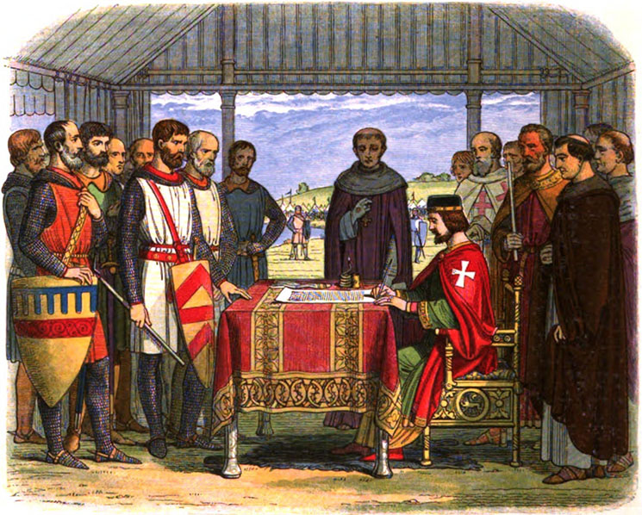

Il re Giovanni Senza Terra concede ai suoi feudatari la Magna Charta Libertatum (o più semplicemente Magna Charta, 1215), ovvero la Grande Carta delle Libertà con la quale accorda loro una serie di concessioni, come quella di consultarli in caso voglia imporre delle tasse o di non sottoporre i propri sudditi ad arresti arbitrari. Sono principi ancora oggi validi e che costituiscono i fondamenti della democrazia.

2/ Una seduta del parlamento nel ‘500: il sovrano presenzia l’assemblea fatta di vescovi, abati, baroni

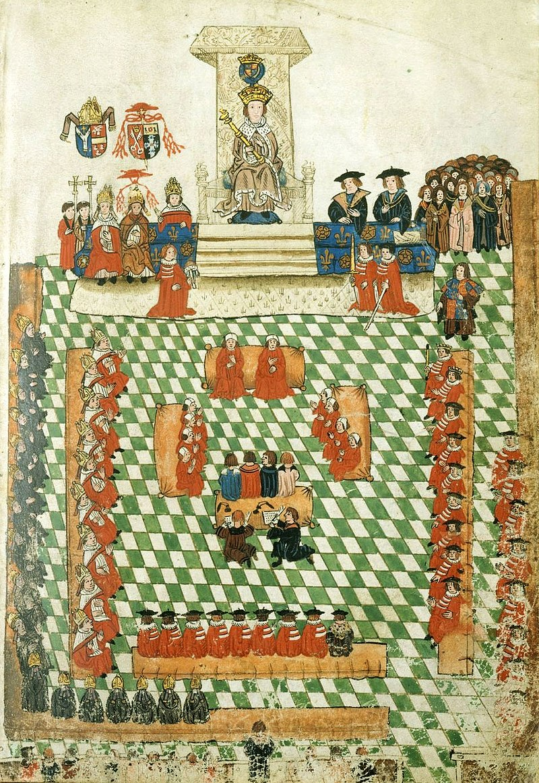

Il Parlamento inglese convocato davanti al re Enrico VIII, nel 1523.

A sinistra gli abati, in nero, e i vescovi, in rosso. In orizzontale in basso e in verticale a destra, ci sono i pari del regno ovvero i nobili (duchi, marchesi, ecc.); il numero delle strisce sui loro abiti, indica il loro grado di importanza. Seduti in mezzo alla sala ci sono i giudici e i funzionari di legge; sotto di loro gli scrivani. Accanto al re, l’arcivescovo e i membri della corte.

3/ Il Parlamento ai tempi della rivoluzione inglese: il braccio di ferro tra il Parlamento e il re, riluttante a convocarlo, si concluderà con la vittoria del Parlamento. L’Inghilterra diverrà una monarchia costituzionale in cui re e Parlamento condividono il potere

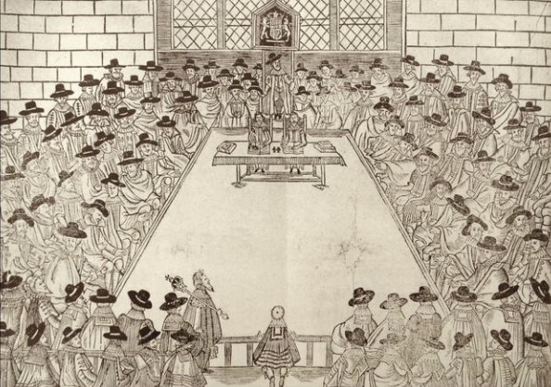

Il Parlamento inglese ai tempi della rivoluzione.

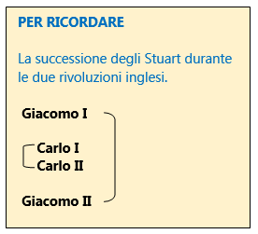
Le origini della rivoluzione: Giacomo I Stuart tenta, senza riuscirci, di dar vita ad un regime assolutistico negando i diritti del Parlamento – L’inizio delle vicende relative alla rivoluzione inglese può essere rintracciato nel momento in cui in Inghilterra si estinse la dinastia Tudor e la corona passò al re di Scozia Giacomo VI, figlio di Maria Stuart (gli Stuart erano imparentati con i Tudor), che divenne re d’Inghilterra col nome di Giacomo I Stuart (1603).
Giacomo I fu uno dei sovrani più colti d’Inghilterra (scrisse anche dei libri) e fece in modo che sotto il suo regno continuasse la fioritura culturale dell’Età elisabettiana (alcuni studiosi parlano infatti analogamente di Età giacobita per indicare la sua epoca).
Ma non è questo che ci interessa nel quadro dei problemi che stiamo trattando e cioè la rivoluzione inglese. Ciò che è importante è che dal punto di vista strettamente politico, Giacomo cercò di dar vita ad un potere assoluto, ma il suo tentativo fallì perché egli si rivelò incapace di trattare col Parlamento e di risolvere i contrasti religiosi e politici che infervoravano da anni il paese.

I contrasti religiosi si intrecciavano con quelli politici e sociali. Il Parlamento come sede dell’opposizione religiosa e del dissenso politico verso la monarchia – I conflitti religiosi, che in quest’epoca assumevano sempre anche una valenza politica, erano numerosi.

Da una parte, c’era il dissenso dei cattolici che si aspettavano dal re, che era figlio della regina cattolica Maria Stuart, il ripristino del cattolicesimo, dopo che con i Tudor vi era stato il trionfo dell’anglicanesimo. Essi però rimasero delusi perché il monarca, attento soprattutto ad affermare il proprio potere assoluto, volle invece rilanciare la chiesa anglicana che era di tipo episcopalista ovvero incentrata sul potere del monarca, che ne controllava i vescovi.

La delusione dei cattolici fu all’origine della cosiddetta “congiura delle polveri” o “congiura dei gesuiti” del 1605, un complotto che aveva come scopo di uccidere il re e l’intera classe politica, facendo esplodere il Parlamento durante la cerimonia di apertura; la congiura però fallì.

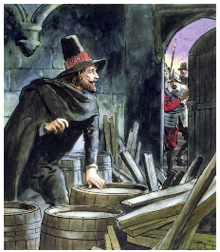  Guy Fawkes, leader della Congiura delle polveri (Gunpowder Plot, 1605), catturato nelle cantine delle Case del Parlamento. |   La ripresa del personaggio di Guy Fawkes nel film distopico V per Vendetta (2005, diretto da James McTeigue; nella foto la locandina), dove un misterioso individuo con il volto sempre coperto dalla maschera di Fawkes lotta contro un regime repressivo e totalitario.

Il rilancio della chiesa anglicana ed episcopalista lasciava insoddisfatti anche molti esponenti del Parlamento, che nel frattempo era diventato la sede dell’opposizione religiosa e del dissenso politico verso la monarchia. Nel Parlamento si riconoscevano infatti la gentry, cioè la piccola e media nobiltà, e i ceti borghesi più attivi, sensibili alle suggestioni del puritanesimo presbiteriano, una rigida forma di calvinismo sorta in Scozia (il nome veniva dal fatto che i puritani pretendevano di essere attaccati alla “pura” lettera della Scrittura più degli altri calvinisti).

I puritani volevano una chiesa libera dalla soggezione allo Stato, rifiutando le strutture gerarchiche della chiesa anglicana episcopalista, fondata sul potere dei vescovi che venivano controllati dal monarca. Le loro simpatie andavano invece ad un regime più democratico, incentrato esclusivamente sull’autorità dei preti (in gr. presbyteroi) e per questo venivano detti presbiteriani.

Poiché i puritani non accettarono il rilancio della chiesa anglicana voluta dal re, ricominciarono le persecuzioni religiose e la fuga dall’Inghilterra dei dissenzienti (migrazione dei Padri pellegrini, un gruppo di privati cittadini inglesi di religione puritana, a bordo della nave Mayflower, verso l’America, 1620).

Chiesa anglicana episcopalista (gerarchica, controllata dall’alto, dal re, attraverso i vescovi)

Chiesa puritana presbiteriana (paritaria, controllata dal basso, dai preti, quindi più democratica)

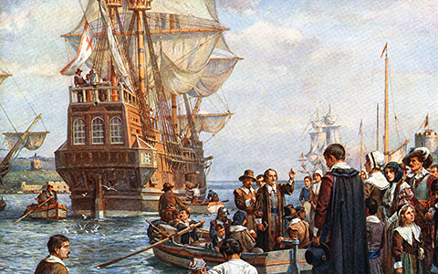

I Padri pellegrini e il viaggio della Mayflower, 1620.

Una precisazione: in quest’epoca, libertà religiosa = libertà politica = libertà in generale – Una precisazione è a questo punto opportuna per capire meglio quanto abbiamo appena detto circa l’identificazione che vi era in quest’epoca tra i conflitti politici e quelli religiosi e dunque per afferrare meglio il senso delle contrapposizioni e degli interessi che erano alla base della rivoluzione inglese.

Potremmo dire in sintesi che la lotta per la libertà religiosa per la quale si battevano i puritani esprimeva la lotta per una forma di libertà più generale, che interessava tutte le sfere della vita e anzitutto la sfera politica e sociale.

Nelle società che vanno dal Medioevo alla Rivoluzione francese esisteva infatti uno stretto legame tra politica e religione: lo Stato aveva un fondamento religioso e si parlava di monarchie di diritto divino perché il re governava sulla terra per volontà di Dio. Questo legame col divino faceva sì che al re venissero addirittura attribuiti poteri miracolosi, come attesta uno studio dello storico Marc Bloch (I re taumaturghi, 1924): il sovrano poteva guarire gli ammalati mediante la semplice imposizione delle mani e pronunciando la seguente ingiunzione: “Il re ti tocca, Dio ti guarisca”, come mostra una stampa del ‘600, intitolata Il dono regale della guarigione (The Royal Gift of Healing; vd. riproduzione riportata qui), che raffigura il re Carlo II Stuart mentre guarisce un ammalato con l’imposizione delle mani.

Nelle società di questo periodo storico esisteva dunque uno stretto legame tra la sfera religiosa e quella del potere politico. È solo con la Rivoluzione francese che, con una serie di provvedimenti estremi e violenti (persecuzione del clero, confisca dei suoi beni, ecc.), “per la prima volta le società moderne sperimentano una rottura radicale fra l’ambito religioso e l’ambito politico, fra le Chiese e il potere pubblico” (come scrive lo storico René Rémond).

Le vicende relative alla rivoluzione inglese esposte nel paragrafo precedente mostrano con chiarezza l’identificazione che avveniva in questo periodo storico tra la politica e la religione: ogni rivendicazione politica era anche una rivendicazione religiosa, non esistendo una distinzione tra i due ambiti. Così, la scelta religiosa del puritanesimo presbiteriano coincideva con una precisa scelta politica, che mirava a instaurare un regime più democratico rispetto ad uno più assolutistico ed accentrato. La simpatia verso questo regime era anche espressione di certe realtà sociali, come la piccola e media nobiltà e la borghesia, che rivendicavano libertà e indipendenza.

Quando un uomo di oggi parla di libertà intende qualcosa di più ampio e di diverso rispetto a quello che intendevano gli uomini di quest’epoca, fortemente condizionata dalla religione. Per un uomo di oggi la libertà è qualcosa di plurale: libertà politica, libertà religiosa, libertà di espressione, libertà di iniziativa economica, ecc. Per gli uomini del ‘600 tutte le libertà si identificavano e riassumevano nella libertà religiosa e cioè nella possibilità di professare la propria religione e non quella imposta dal sovrano. Essendo la religione qualcosa che condizionava tutta l’esistenza (esprimendo una precisa visione del mondo e dei rapporti sociali), essere liberi dal punto di vista religioso significava essere liberi da tanti altri punti di vista.

Una stampa del ‘600, intitolata Il dono regale della guarigione (The Royal Gift of Healing), che raffigura il re Carlo II Stuart mentre guarisce un ammalato con l’imposizione delle mani.

Carlo I, sulla stessa linea assolutistica di Giacomo I, viene sconfitto dal Parlamento – Torniamo alle vicende della rivoluzione inglese. Il successore di Giacomo I, Carlo I Stuart, si mostrò sulla stessa linea assolutistica del predecessore. Egli entrò in conflitto con il Parlamento, e perciò lo sciolse per due anni consecutivi. Fu però costretto a riconvocarlo perché aveva bisogno di imporre nuove tasse, cosa che il re non poteva fare senza il consenso del Parlamento, secondo il principio democratico, che era già presente nella Magna Charta del 1215 e che sarà riassunto nei secoli successivi nella formula: no taxation without consent o no taxation without representation.

Questo principio sosteneva che coloro a cui si vogliono imporre delle tasse hanno il diritto si essere prima consultati, attraverso i propri rappresentanti in Parlamento, in modo che possano dare o negare il proprio consenso in proposito (è questo uno dei princìpi alla base della moderna democrazia perché implica che uno dei poteri fondamentali dello Stato, quello economico – che si esercita attraverso l’imposizione fiscale – debba essere sottoposto al consenso degli stessi cittadini attraverso la consultazione dei loro rappresentanti).
La Petition of Rights (1628)

La Petition of Rights (Petizione dei diritti) del 1628 fu un insieme di norme stilate dal Parlamento inglese nel clima di conflittualità tra Re e Parlamento.
Con questa Petizione l’assemblea richiamò il sovrano al rispetto delle leggi del Regno e delle garanzie di cui, fino ad allora, avevano goduto i cittadini inglesi.

In particolare venne chiesto al sovrano di rispettare le libertà dei sudditi, attenendosi ad alcuni princìpi, tra cui i seguenti:
- non imporre tasse senza l’approvazione del Parlamento
- non procedere ad arresti arbitrari, contrari alla Magna Charta
- non interferire con la proprietà privata
- non obbligare i sudditi a dare alloggio ai soldati del re
- non esentare gli ufficiali dai processi.

Carlo I dunque riconvocò per necessità il Parlamento, anche se era riluttante a farlo perché la riconvocazione implicava che il re si sarebbe dovuto confrontare nuovamente con questo organismo rappresentativo, che avrebbe potuto indurlo ad accogliere le proprie posizioni e a strappargli nuove concessioni. Cosa che di fatti avvenne perché, in questa occasione, il re venne persuaso dal Parlamento ad accettare la Petizione dei diritti (Petition of Rights, 1628), un documento che mitigava l’assolutismo del monarca. Egli però successivamente tornò a rivendicare un potere assoluto e non rispettò la Petizione. Esplose perciò nuovamente il conflitto con il Parlamento, che riuscì ancora una volta a bloccare le aspirazioni assolutistiche del sovrano.

La guerra civile e la nascita della Repubblica (La prima rivoluzione inglese, 1649) – Sembrava che la situazione si fosse normalizzata, quando una rivolta scoppiata in Irlanda contro gli inglesi la fece nuovamente precipitare. Si suppose che fosse stato il re stesso a fomentarla per avere il pretesto di radunare l’esercito per poi schierarlo contro il Parlamento. La rivolta irlandese fece dunque scoppiare in Inghilterra la guerra civile, che si concluse con la decapitazione di Carlo I (1649) e la nascita della Repubblica (Commonwealth).

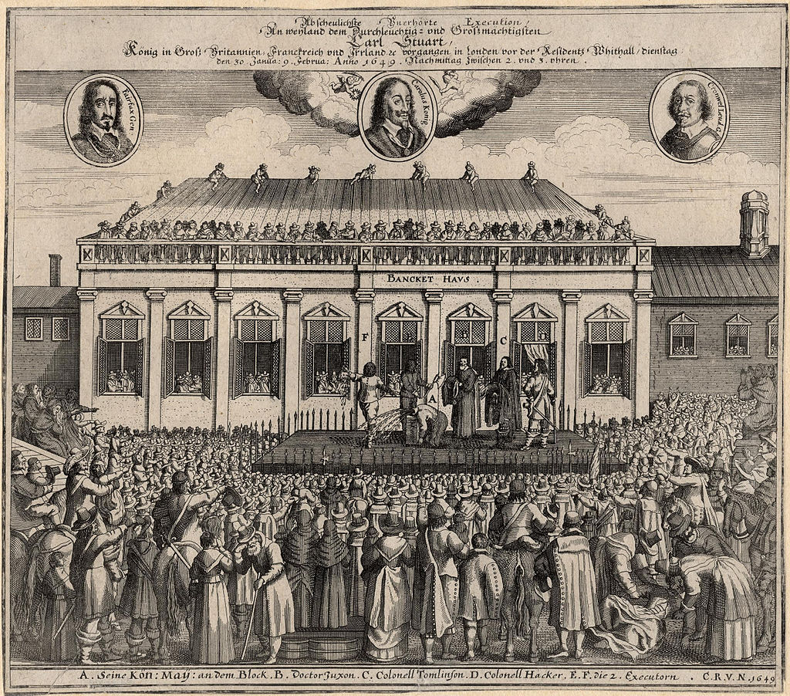
La decapitazione di Carlo I Stuart.

Nella guerra si fronteggiarono, da una parte, i ceti meno evoluti che si riconoscevano nel sovrano e, dall’altra, i Puritani e i ceti più produttivi, che si riconoscevano nel Parlamento.

Il re venne sconfitto, anche grazie all’apporto di un capo puritano, Oliver Cromwell, abile stratega che riorganizzò l’esercito rivoluzionario, chiamato “esercito di nuovo modello”, New model army, in cui contava più la motivazione politico-religiosa per la quale si combatteva (i soldati di Cromwell avevano sempre con sé la Bibbia) che l’estrazione sociale (cosa che invece era fondamentale nell’esercito del re formato dai cavalieri).

Tutti i sostenitori del Parlamento, e in particolare i Puritani e i membri dell’esercito rivoluzionario, venivano chiamati dispregiativamente dai loro oppositori “teste rotonde” per l’uso di portare i capelli corti (anche se effettivamente non tutti i seguaci di Cromwell portavano i capelli corti), che li distingueva dai seguaci del re, che invece portavano, secondo la moda del tempo, i capelli lunghi e ricci.

Dopo la vittoria, lo schieramento vincitore si disgregò. Esso aveva infatti una composizione eterogenea, diviso com’era in varie fazioni e sette religiose (i presbiteriani; i puritani indipendenti; i levellers, “livellatori”, che volevano abolire la monarchia e instaurare la repubblica; i diggers, “zappatori”, che volevano abolire la proprietà privata; i quaccheri, che erano pacifisti a oltranza).

La vittoria di Cromwell, esponente dei puritani indipendenti, portò alla creazione della Repubblica (Commonwealth).

Il New model army  (“esercito di nuovo modello”)  La guerra civile che nel 1640 scoppiò in Inghilterra tra le forze monarchiche e quelle parlamentari, ebbe un andamento militare incerto. Ma fu la riorganizzazione dell’esercito rivoluzionario dei puritani, il New model army, a opera di Cromwell, che portò alla disfatta dei cavalieri del re.  Il New model army ("esercito di nuovo modello") dei puritani o “teste rotonde” (soprannome dovuto all’abitudine dei soldati di tenere i capelli rasati in contrasto alla moda del tempo, seguita dai loro avversari, che imponeva invece i capelli lunghi e le parrucche) era tale perché differiva notevolmente rispetto a quello medievale.  In esso contava più la motivazione ideologica che l’estrazione sociale: era infatti costituito da artigiani, contadini e piccoli proprietari uniti da una salda fede religiosa: i soldati di Cromwell avevano sempre la Bibbia nello zaino e il fucile a tracolla ed erano mossi dalla convinzione di combattere per la causa giusta, perciò capaci di sottomettersi ad una ferrea disciplina per conseguire i propri obiettivi.  Anche i capi venivano eletti direttamente dai soldati per i loro meriti militari, religiosi e politici e non erano tali per nascita.  Agli ordini di Cromwell erano dei corpi speciali di cavalleria soprannominati Ironsides («fianchi di ferro»). | 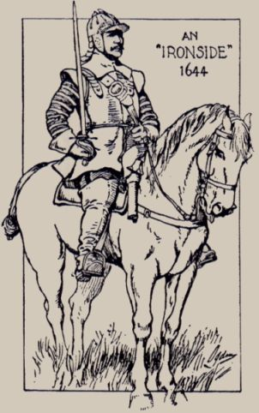  Un cavaliere Ironside, al tempo di Cromwell.

3/ La restaurazione della monarchia e la seconda rivoluzione inglese (la “rivoluzione gloriosa”, 1689)

L’autoritarismo di Cromwell e la restaurazione della monarchia degli Stuart con Carlo II – Abbattuti gli Stuart, restava il problema di come riorganizzare il potere nel Paese uscito dalla rivoluzione. Non era facile cambiare radicalmente la struttura di un Paese che era stato una monarchia. Cromwell si proclamò Lord Protettore del Commonwealth (capo dello Stato, cioè della nuova repubblica) ed assunse poteri simili a quelli di un monarca. Tuttavia, malgrado ci fosse anche chi pensava di nominare Cromwell come nuovo re, egli rifiutò di accettare la corona sia perché era puritano e dunque – come abbiamo visto in precedenza – avverso al potere monarchico e incline a forma politiche più democratiche, sia per la preoccupazione che l’instaurazione di una nuova monarchia, dopo le lotte che avevano portato ad abbattere quella precedente, avrebbe potuto generare nuovi conflitti e instabilità.

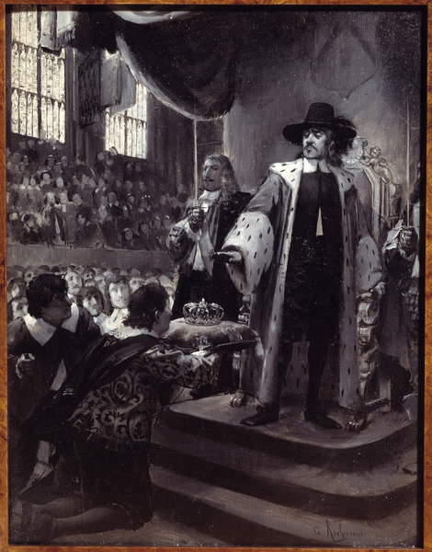

Olivier Cromwell rifiuta la corona che gli viene offerta.

[Grisaglia su legno di Georges Antoine Rochegrosse (1859-1938) XIX secolo.]

Ispirandosi alla regina Elisabetta I Tudor, Cromwell governò dunque come un re – pur non essendolo ufficialmente – e cercò di potenziare il dominio inglese sui mari con provvedimenti, ad es., di carattere protezionistico, quale l’Atto di navigazione del 1651, in base al quale nei porti inglesi non potevano attraccare navi olandesi e portoghesi: le merci importate in Inghilterra dovevano cioè essere trasportate solo su navi inglesi o di paesi di origine delle merci stesse, senza la mediazione di altri Stati. Tutto ciò mirava a rafforzare l’economia inglese limitando il potere commerciale delle altre nazioni, in particolare dell’Olanda.

Tuttavia, la tendenza di Cromwell a dar vita ad un potere sempre più dittatoriale si scontrò col Parlamento, perciò alla sua morte un colpo di stato riportò al potere gli Stuart, rimettendo sul trono Carlo II.

La seconda rivoluzione inglese contro Giacomo II (la “glorious revolution”, 1689) – Si trattava però di una restaurazione monarchica in cui l’assolutismo veniva definitivamente messo al bando: Carlo II si impegnava infatti a regnare accettando l’Habeas Corpus Act, emanato pochi anni prima, cioè nel 1679 (l'Habeas corpus era un altro storico principio giuridico, riconducibile anch’esso alla Magna Charta, che difendeva la libertà personale vietando gli arresti arbitrari; l’Habeas corpus Act del 1679 ne ripristinava la piena efficacia, che col tempo si era parzialmente affievolita nella pratica delle corti giudiziarie).

L’assolutismo dunque era stato definitivamente messo al bando, tanto che, quando il successore di Carlo II, che fu il fratello Giacomo II perché Carlo non aveva avuto figli, cercò di ripristinare un potere assoluto e di assoggettare la Chiesa inglese e il Paese al cattolicesimo, il Parlamento invitò ad intervenire in Inghilterra, per risolvere la situazione, l’olandese Guglielmo III d’Orange, che era genero del sovrano perché aveva sposato Maria, una delle sue due figlie. Guglielmo era protestante, di confessione calvinista, e ricopriva una carica importante in Olanda: era statòlder ovvero luogotenente del principe e supremo comandante militare.
Bill of Rights (1689)

Il Bill of Rights (Dichiarazione dei diritti) è un documento che elenca i diritti politici e civili dei cittadini che Maria II Stuart e Guglielmo d’Orange si impegnarono a rispettare all’atto di ricevere la corona dal Parlamento inglese, dopo la cacciata di Giacomo II Stuart (1689): ebbe così origine la prima monarchia i cui poteri erano costituzionalmente limitati.

Il documento stabiliva che
- il sovrano non potesse sospendere leggi, imporre tributi o mantenere un esercito stabile in tempo di pace senza l’approvazione del Parlamento;
- che i membri del Parlamento fossero eletti liberamente e godessero di piena libertà di espressione e di discussione;
- che non vi fossero limitazioni di libertà per i sudditi protestanti.

Perché questo invito da parte del Parlamento a Guglielmo? Oltre al fatto che era una figura potente, contava che Guglielmo fosse protestante e che egli e la moglie fossero in disaccordo con il sovrano inglese. Giacomo infatti, per far passare la sua politica favorevole ai cattolici, aveva cercato l’appoggio del genero e della figlia, ma questi si erano mostrati contrari alle sue scelte.

Guglielmo accettò l’invito degli inglesi e arrivò in Inghilterra a capo di un esercito. Venne accolto positivamente dalla popolazione e numerosi capi dell’esercito inglese passarono dalla sua parte. Giacomo decise allora di non combattere e di rifugiarsi in Francia, accolto da suo cugino, il re Luigi XIV, il Re Sole. Il Parlamento perciò, senza atti violenti, lo depose dal trono e affidò il potere a Guglielmo III d’Orange. Fu questa la seconda rivoluzione inglese, che fu detta “gloriosa” perché venne condotta senza scatenare una guerra civile e senza spargimenti di sangue.

Guglielmo III accettò la corona impegnandosi a rispettare la Dichiarazione dei diritti (Bill of Rights, 1689). Un testo, quest’ultimo, che era in linea con la Magna Charta e con la Petizione del 1628 e con il quale si affermò che il potere monarchico non era più assoluto, ma almeno parzialmente controllato dalla volontà del Parlamento.

L’Inghilterra è la culla del costituzionalismo, ma non ha una Costituzione scritta – I tre testi in questione (Magna Charta, Petizione e Dichiarazione) sono i testi fondamentali del parlamentarismo inglese.

L’Inghilterra infatti – a differenza di altri Stati europei – non ha una costituzione scritta organicamente codificata. I suoi ordinamenti poggiano piuttosto su una serie di “carte”, “atti”, “petizioni” e “dichiarazioni”, in cui si sono concretizzati, nel corso della storia, a partire dalla Magna Charta, convenzioni, usi e consuetudini, che costituiscono le pietre angolari delle libertà individuali inglesi.

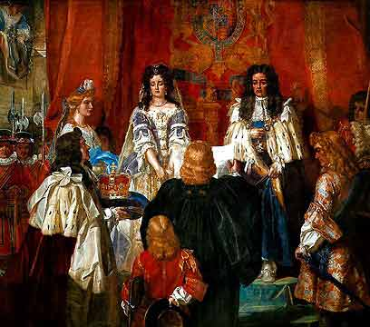

L’immagine raffigura la cerimonia finale della seconda rivoluzione inglese, la cosiddetta “Glorious revolution”: un rappresentante del Parlamento legge davanti ai sovrani Guglielmo III d’Orange e Maria II d’Inghilterra il Bill of Rigths (1689), la carta dei diritti che ne limita i poteri; mentre un nobile offre solennemente la corona e, a nome di tutti gli stati del regno, chiede ai sovrani di accettare il trono. Guglielmo risponde per sé e per la moglie: “Noi accettiamo con gratitudine ciò che ci avete offerto.”


Puoi guardare questo video relativo all’immagine:
http://www.explore-parliament.net/nssMovies/01/0173/0173_.htm

TERMINI
Che differenza c’è tra monarchia costituzionale e monarchia parlamentare?

Nella monarchia costituzionale il re regna e governa. Ha poteri limitati e stabiliti da una costituzione, ma tuttavia più vasti di quelli di cui godrebbe in una monarchia parlamentare. In quest’ultima il sovrano ha una funzione sostanzialmente certificatoria e ratificatoria delle decisioni prese in sede parlamentare e partitica.

Il classico esempio di monarchia parlamentare è rappresentato dal Regno Unito, dove, secondo il motto tradizionale, “il re regna, ma non governa”. Questa caratteristica del regime britannico è venuta però delineandosi nel tempo; al momento della rivoluzione del ‘600 è meglio parlare di monarchia costituzionale piuttosto che di monarchia parlamentare.

Entrambi i tipi di monarchia, costituzionale e parlamentare, si oppongono alla monarchia assoluta, dove il sovrano detiene un potere che non condivide con alcuna istituzione (assoluto = sciolto da ogni vincolo). Esempio di monarchia assoluta è la Francia di Luigi XIV (1638-1715), detto il “Re Sole”, appellativo che si fonda sul seguente paragone: come in natura tutto dipende dal Sole, così nello Stato tutto deve dipendere dal re, che appunto ha in mano tutti i poteri ed è dunque sciolto da ogni vincolo.

4/ La modernità dei princìpi affermati nella rivoluzione inglese

4.1/ I due princìpi già presenti nella Magna Charta Libertatum (1215) ripresi durante la rivoluzione

Riportiamo i brani della Magna Charta in cui sono presenti due princìpi fondamentali che vengono ripresi durante la rivoluzione:
- il principio che afferma il diritto da parte dei sudditi a non essere soggetti ad una tassazione oppressiva: le tasse vanno imposte con il consenso dei sudditi, ovvero con il consenso dei loro rappresentanti in parlamento
- il principio della libertà personale, che vieta al sovrano di procedere ad arresti arbitrari (ribadito con l’Habeas Corpus Act del 1679).

1) In queste due clausole si sottolinea il principio che nei secoli successivi verrà riassunto nella formula no taxation without representation (o anche: no taxation without consent).

Solo in tre casi potranno essere imposti tributi ai sudditi senza chiedere il loro parere (e cioè se occorre raccogliere denaro per pagare un riscatto per il sovrano, o se il denaro serve per armare il suo primogenito o per fare la dote alla sua primogenita). In tutti gli altri casi, il re non potrà imporre tasse senza avere il consenso dei membri del suo regno, che saranno convocati e consultati appositamente:

12. Nessun tributo vassallatico […] sarà imposto nel Nostro Regno, se non per comune consenso del regno, salvo che 1) per riscattare la nostra persona e 2) per mettere in armi il nostro figlio primogenito e 3) per maritare la nostra figlia primogenita una sola volta; e a tale scopo non vi sarà che un contributo ragionevole: allo stesso modo sarà fatto per i contributi della città di Londra.

14. E per avere il comune consenso del regno riguardo alla fissazione di un contributo in casi diversi dai tre detti sopra o alla fissazione di un tributo vassallatico, noi faremo convocare gli arcivescovi, vescovi, abati, conti, e baroni maggiori con nostre lettere individualmente indirizzate; e inoltre faremo convocare collettivamente per il tramite dei nostri sceriffi e balivi tutti coloro che hanno diritti da noi; per un giorno determinato, s’intende con un termine di almeno quaranta giorni, e per un luogo determinato; ed in tutte le lettere di tale convocazione indicheremo il motivo della convocazione; e fatta così la convocazione, la questione stabilita per quel giorno procederà secondo l’opinione di coloro che saranno presenti, anche se non tutti i convocati saranno venuti.

2) Nella clausola seguente si tutela la libertà personale, condannando gli arresti arbitrari. È il cosiddetto principio dell’habeas corpus (espressione latina, che significa: “abbi il [tuo] corpo”, cioè, ti sia ridata la libertà fisica):

39. Nessun uomo libero sarà arrestato, imprigionato, multato, messo fuori legge, esiliato o in altro modo colpito, né noi useremo la forza nei suoi confronti né permetteremo che altri lo faccia, se non in base ad un giudizio legale dei suoi pari o secondo la legge del regno.

4.2/ Confronto fra testi costituzionali per capire la modernità e l’attualità dei princìpi affermati nella rivoluzione inglese

Per capire la modernità e l’attualità delle idee che vennero sostenute durante la rivoluzione inglese, riportiamo nella seguente tabella alcuni articoli tratti dai testi che si sono ispirati al Bill of Right del 1689: la Costituzione americana e la Dichiarazione dei diritti dell’uomo e del cittadino uscita dalla rivoluzione francese.

Nell’ultima colonna si riportano alcuni articoli dell’attuale Costituzione italiana, che ribadiscono princìpi chiaramente già presenti in questi testi.
I testi riportati nella tabella sono dunque i seguenti:
- Bill of Rights (steso nel 1689, alla fine della rivoluzione inglese)
- Costituzione degli Stati Uniti d’America (entrata in vigore nel 1789, alla fine della rivoluzione americana), che comprende il Bill of Rights (= nome dato ai primi dieci emendamenti della Costituzione; da non confondere con il Bill of Rights precedente)
- Dichiarazione dei diritti dell'uomo e del cittadino (stesa nel 1789, all’inizio della rivoluzione francese)
- Costituzione italiana (entrata in vigore nel 1948)

 | Rivoluzione inglese  Bill of Rights (1689) | Rivoluzione americana  Costituzione americana (1789)  (i cui primi Dieci emendamenti prendono il nome di Bill of Rights) | Rivoluzione francese  Dichiarazione dei diritti dell'uomo e del cittadino (1789) | Costituzione italiana (1948)
No taxation without representation | 4. …esigere tributi per la Corona… senza la concessione del Parlamento… è illegale; | Art. 1, sez. 8. Il Congresso avrà il potere: di fissare e riscuotere tasse, diritti, imposte e dazi, di pagare i debiti [pubblici] e provvedere alla difesa comune e al benessere generale degli Stati Uniti; | 14. Tutti i cittadini hanno diritto di constatare da loro stessi o per mezzo di loro rappresentanti la necessità dei contributi pubblici, di consentirgli liberamente, di seguirne l'impiego e di determinarne la quantità, la ripartizione, la riscossione e la durata. | Art. 23. Nessuna prestazione personale o patrimoniale può essere imposta se non in base alla legge.
Principio dell’habeas corpus, contro gli arresti arbitrari | Il principio compare indirettamente nel Bill of Rights con il divieto di richiedere cauzioni eccessive che di fatto impediscono di liberare il prigioniero (vd. casella sottostante).  L’habeas corpus compare invece esplicitamente nella Petition of Rights (1628) e viene ribadito con l’Habeast corpus act (1689). | V Emendamento Nessuno… sarà privato della vita, della libertà o delle proprietà senza un regolare procedimento legale; | 7. Nessuno può essere accusato, arrestato o detenuto che nei casi determinati dalla Legge, e secondo le forme che essa ha prescritto. Quelli che sollecitano, spediscono, eseguono o fanno eseguire ordini arbitrari debbono essere puniti; | Art. 13. La libertà personale è inviolabile. Non è ammessa forma alcuna di detenzione, di ispezione o perquisizione personale, né qualsiasi altra restrizione della libertà personale, se non per atto motivato dell'Autorità giudiziaria e nei soli casi e modi previsti dalla legge.
Principio collegato all’habeas corpus: divieto di richiedere cauzioni eccessive. Le pene non devono essere arbitrarie ma strettamente necessarie e umane. | 10. …non debbono essere richieste cauzioni eccessive, né imposte eccessive ammende; nè inflitte pene crudeli o inusitate; | VIII Emendamento Non si potranno richiedere cauzioni eccessive, né imporre ammende eccessive, né infliggere pene crudeli e inusitate. | 8. La Legge non deve stabilire che pene strettamente ed evidentemente necessarie. | Art. 27. Le pene non possono consistere in trattamenti contrari al senso di umanità e devono tendere alla rieducazione del condannato.

Libertà di parola e di religione | 9. … la libertà di parola e di dibattiti o procedura in Parlamento non possono esser poste sotto accusa o in questione in qualsiasi corte o in qualsiasi sede fuori dal Parlamento; | I Emendamento Il Congresso non potrà fare alcuna legge che stabilisca una religione di Stato o che proibisca il libero esercizio di una religione; o che limiti la libertà di parola o di stampa; o il diritto del popolo di riunirsi pacificamente, e di rivolgere petizioni al governo per la riparazione di torti. | 11. La libera comunicazione dei pensieri e delle opinioni é uno dei più preziosi diritti degli uomini; ogni cittadino può dunque parlare, scrivere e pubblicare liberamente, salvo a rispondere dell'abuso di questa libertà nei casi determinati dalla Legge. | Art. 19. Tutti hanno diritto di professare liberamente la propria fede religiosa in qualsiasi forma, individuale o associata, di farne propaganda e di esercitarne in privato o in pubblico il culto, purché non si tratti di riti contrari al buon costume.  Art. 21. Tutti hanno diritto di manifestare liberamente il proprio pensiero con la parola, lo scritto e ogni altro mezzo di diffusione.

4.3/ La rivoluzione inglese come tappa fondamentale nella storia dei diritti: riassunto delle principali tappe della storia dei diritti (civili, politici, sociali e umani)

Come abbiamo visto, il nuovo sistema politico uscito dalla rivoluzione inglese rappresentò un grande passo in avanti sul cammino delle libertà civili, politiche e religiose dell’Inghilterra e del mondo. È questa una delle ragioni che fanno della rivoluzione inglese un evento storico molto importante.

Ma la rivoluzione inglese è stata solo una delle tappe del lungo cammino verso i diritti che si è svolto attraverso diverse esperienze e vicende storiche (ne citiamo solo alcune: le rivoluzioni americana e francese; le lotte politiche dell’800; le lotte del movimento operaio; le dolorose esperienze delle due guerre mondiali, ecc.). Riassumiamo nella seguente tabella le tappe principali di questo cammino. Nel leggere la tabella va tenuta presente la distinzione tra
- diritti civili (diritti di libertà: libertà di parola, di riunione, ecc.),
- politici (diritto di voto, di eleggere e di essere eletti)
- sociali (sanità, lavoro, riposo, istruzione, pensione)
- umani (diritti in cui rientrano i precedenti, che vengono considerati come diritti universali, cioè che appartengono a tutti gli uomini in quanto tali, cioè in quanto appartenenti al genere umano, e non in quanto cittadini di questo piuttosto che di quello Stato che glieli concede: i diritti umani mi appartengono in quanto sono un uomo e non perché sono cittadino italiano piuttosto che del Senegal o della Svizzera; tutti i cittadini di tutti gli Stati possiedono gli stessi diritti umani; in questo senso sono diritti universali).

Tipologia di diritti | Che cosa sono e cenni al loro sviluppo storico | Esempi
Diritti civili | Diritti che uno Stato garantisce al cittadino (che in latino si dice civis, da cui appunto “civile”) per realizzare pienamente se stesso. Sono i classici diritti di libertà (di parola, personale, ecc.) e storicamente si sono affermati per primi (vd. sotto).  CENNI STORICI – I diritti civili si possono ricondurre alla tradizione del pensiero liberale (che si sviluppa tra fine ‘600 e ‘800) e perciò sono incentrati sulla parola chiave “libertà” (libertà di parola, religione, commercio, ecc.). Essi cominciano a precisarsi a partire dalla Magna Charta e con le rivoluzioni inglese, americana e francese. | - Diritto alla libertà di pensiero e di opinione  - Diritto alla riservatezza della corrispondenza  - Diritto alla libertà individuale  - Diritto alla vita  - Diritto a un giusto processo  - Diritto alla libertà religiosa con il conseguente diritto a cambiare la propria religione
Diritti politici | Diritti che garantiscono ai cittadini la partecipazione alla vita politica.  CENNI STORICI – I diritti politici sono diritti riconducibili alla corrente politica ottocentesca della democrazia e sono imperniati sulla parola “uguaglianza” (diritto di voto, di essere eletti, ecc.). Questi diritti si sono precisati in vari momenti storici, soprattutto con le lotte politiche dell’800. | - Diritto di voto  - Diritto di candidarsi  - Diritto di organizzarsi in partiti politici  - Diritto di petizione  - Diritto di accedere ad uffici pubblici
Diritti sociali | Diritti relativi alla sicurezza contro i bisogni.  CENNI STORICI – I diritti sociali sono riconducibili alle lotte operaie, tra ‘800 e ‘900. Alcuni di essi compaiono per la prima volta nella Costituzione dell’Unione sovietica, dopo la Rivoluzione del 1917. | - Diritti sindacali  - Diritto al lavoro  - Diritto al salario  - Diritto all’abitazione  - Diritto alle cure  - Diritto al riposo
Diritti umani | Diritti universali, che cioè devono essere riconosciuti all’essere umano in quanto tale, a prescindere dal territorio e dallo Stato in cui si trova.  CENNI STORICI – I diritti che si sono gradualmente affermati con le tradizioni liberale, democratica, operaia, si sono trasformati con il tempo in diritti che non sono semplicemente concessi al cittadino da uno Stato, ma che vanno considerati come delle condizioni imprescindibili per la vita e la convivenza degli esseri umani stessi. Sono diventati perciò diritti universali, riconosciuti all’uomo per natura e non più riconducibili a concessioni da parte di uno Stato.  In tutto ciò ha avuto la sua parte anche l’esperienza delle più clamorose e dolorose violazioni che hanno colpito la persona umana in momenti particolarmente critici, come le guerre. Appunto all’indomani della Seconda Guerra Mondiale, venne redatta la Dichiarazione Universale dei Diritti Umani dell’ONU (10 dicembre 1848).  Ecco, nella colonna accanto, i principali diritti umani (civili, politici, sociali) sanciti in questa dichiarazione. | - Diritto alla vita, alla libertà e alla sicurezza  - Diritto alla cittadinanza e diritto di cercare asilo in altri paesi dalle persecuzioni  - Diritto alla libertà di circolazione  - Diritto alla libertà di pensiero e di religione  - Diritto a sposarsi e fondare una famiglia  - Diritto ad avere una proprietà personale  - Diritto a cibo, salute, alloggio  - Diritto alla vita privata  - Diritto all’educazione e diritto a partecipare liberamente alla vita culturale della comunità  - Diritto al lavoro, al riposo e allo svago  - Diritto a tribunali equi; diritto alla presunzione di innocenza; diritto ad arresti non arbitrari  - Diritto alla pace  - Diritto alla libertà di espressione e alla partecipazione politica  - Diritto alla libertà di riunione e di associazione  - Diritto a esprimere la propria volontà politica in libere elezioni effettuate a suffragio universale

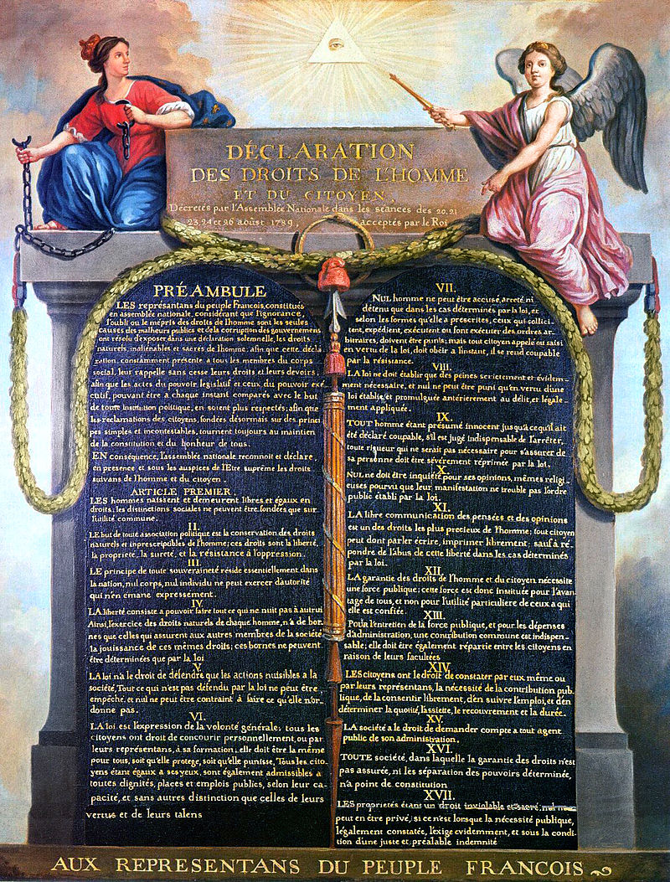

La dichiarazione dei diritti dell’uomo e del cittadino (1789)

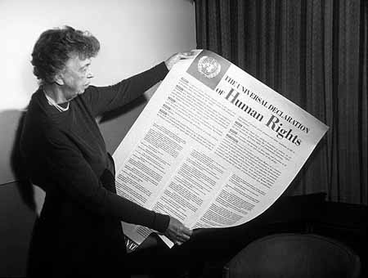

Eleanor Roosevelt presenta la Dichiarazione Universale del Diritti Umani (1848)

TESTI

- Testo della Magna Charta Libertatum (1215)

http://www.peduto.it/Diritti/Magna.htm

- Testo del Bill of rights (Carta dei diritti, 1689) – Rivoluzione inglese

http://www00.unibg.it/dati/corsi/68052/59074-Bill%20of%20Rights.pdf

- Testo della Dichiarazione dei diritti dell’uomo e del cittadino (1789) – Rivoluzione francese

https://scienzepolitiche.unical.it/bacheca/archivio/materiale/143/Storia%20contemporanea/Dichiarazione%20diritti%20uomo%20e%20cittadino%201789.pdf

- La Dichiarazione d’indipendenza americana – 1776

https://www.italiausa.org/dichiarazione-dindipendenza/

- La Costituzione degli Stati Uniti (1789) con il testo degli Emendamenti (Bill of Rights, Carta dei diritti, 1791)

https://www.italiausa.org/la-costituzione-usa/

- Testo della Dichiarazione Universale del Diritti Umani (1848) – Approvata dall’ONU

https://unipd-centrodirittiumani.it/it/strumenti_internazionali/Dichiarazione-universale-dei-diritti-umani-1948/9

- Testo commentato della Costituzione italiana (1948)

https://ms-mms.hubscuola.it/public/3266278/cdi-3270689/costituzione_italiana_commentata/costituzione_italiana_commentata/index.html

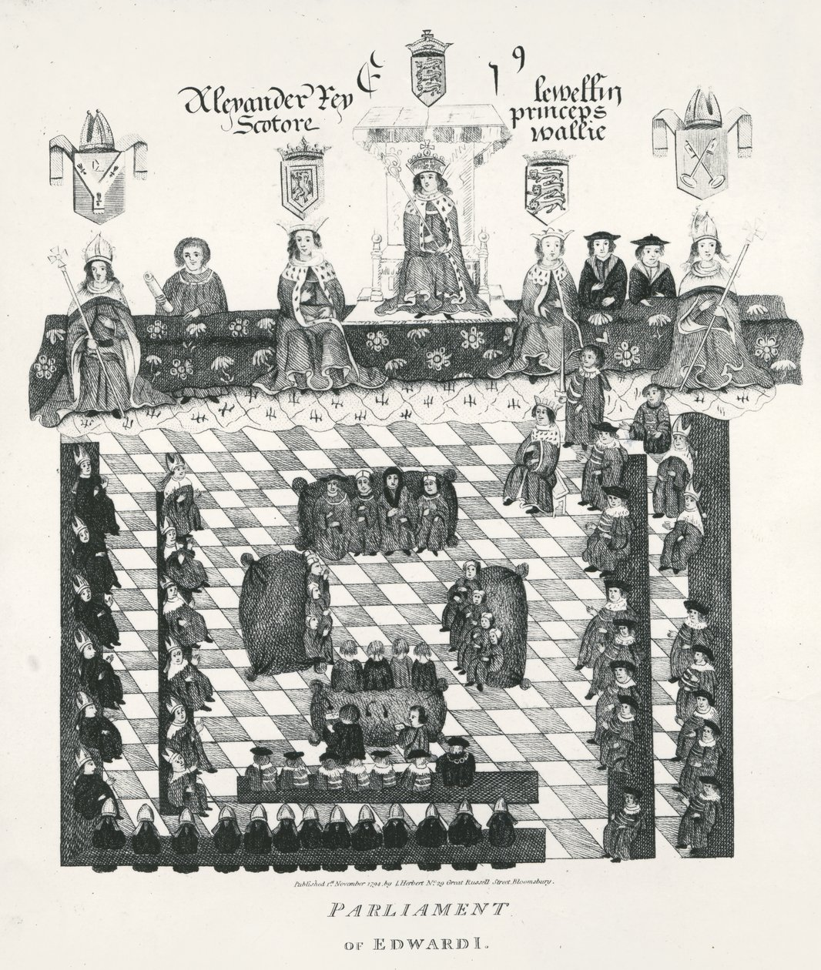

Il Parlamento di Edoardo I (1239-1307) copia dal manoscritto Wriothesley di c.1523, pub. nel 1794

https://www.meisterdrucke.it/stampe-d-arte/English-School/416512/Il-Parlamento-di-Edoardo-I-%281239-1307%29-copia-dal-manoscritto-Wriothesley-di-c.1523,-pub.-nel-1794.html

Questa mentalità secondo la quale i sudditi si ritengono obbligati a rispettare i patti soltanto se i loro sovrani rispettano i propri, è presente anche nel Giuramento di Strasburgo (843), un’alleanza tra i due fratelli Carlo il Calvo e Ludovico il Germanico, successori di Carlo Magno. I due sovrani giurarono di allearsi contro l’imperatore Lotario, loro fratello, che avevano già sconfitto in battaglia l’anno precendente. Il giuramento fu pronunciato nelle lingue volgari dei due popoli (e rappresenta, tra l’altro, la prima testimonianza scritta delle due lingue): Carlo, di lingua francese, giurò in tedesco, che era la lingua di Ludovico; mentre Ludovico giurò in francese, la lingua di Carlo; poi ciascuno dei due sovrani giurò nella propria lingua. Questo avvenne perché gli eserciti di entrambi i sovrani potessero comprendere il giuramento. Il fatto che i due sovrani giurino utilizzando per farsi capire le lingue dei loro eserciti significa che essi ritengono di poter esigere la fedeltà dei loro sudditi soltanto se mantengono i propri impegni; riconoscono quindi ai sudditi la capacità di resistenza nei confronti del sovrano, se questi non compie i suoi doveri. Proprio per questo, secondo il grande storico Marc Bloch (1886-1944), nel giuramento di Strasburgo vi sarebbe già in embrione il regime parlamentare europeo.
Questa parte è ripresa dal volume: Ambrosioni, A. – Zerbi, P., Problemi di storia medievale, Milano, Vita e Pensiero, 1988, p. 212-213.
Questa parte si trova nel vol. 2, tomo 1, cap. 1.4 di Profili storici (Laterza).
Da sottolineare che fu proprio in occasione del problema relativo alla successione di Giacomo II a Carlo II (Giacomo era fratello e non figlio di Carlo, che non aveva avuto figli) che si vennero a creare due fazioni in Parlamento destinate in futuro (tutto il 1700) ad alternarsi alla guida del paese: i Tories (sostenevano la successione al trono di Giacomo II, anche se non era il figlio ma il fratello di Carlo II; conservatori) e i Whigs (avversi invece a Giacomo II; progressisti)
Testo del video: The final ceremony of the Revolution of 1688-1689, which secured a Protestant succession, took place in the Banqueting House of Whitehall Palace - from one of the windows of which Charles I, forty years before, had stepped out onto the scaffold. Here on the 13th February 1689 the Lords and Commons offered the crown to William of Orange and his wife Mary, daughter of the deposed James II. The black-gowned figure with his back to us is the Clerk of the House of Commons, who is reading the newly drawn up Declaration of Rights. Thereafter, the Earl of Halifax, in the name of the Estates of the Realm, made the solemn offer of the crown. Traduzione: La cerimonia finale della Rivoluzione del 1688-1689, che assicurò una successione protestante, ebbe luogo nella Banqueting House del Palazzo di Whitehall - da una delle finestre delle quali Carlo I, quarant'anni prima, era uscito sul patibolo. Qui il 13 febbraio 1689 i Lord e i Comuni offrirono la corona a Guglielmo d'Orange e a sua moglie Maria, figlia del deposto Giacomo II. La figura in abito nero di spalle è il cancelliere della Camera dei Comuni, che sta leggendo la Dichiarazione dei diritti appena redatta. Successivamente, il conte di Halifax, a nome degli Estates of the Realm, fece la solenne offerta della corona.
Chi parla è il sovrano, Giovanni Senza Terra, che si rivolge ai sudditi e concede loro le libertà elencate nel documento.
“se non per comune consenso del regno” cioè con l’approvazione del Consiglio comune del regno, cioè di un’assemblea costituita da nobili feudatari (laici ed ecclesiastici).
Sceriffi e balivi sono dei pubblici ufficiali e funzionari del re, incaricati di svolgere vari compiti (giustizia, rappresentanza, ecc.).
È interessante osservare come la convocazione dell’assemblea in cui discutere l’argomento e chiedere il consenso del regno si svolga secondo modalità ancora oggi utilizzate: si convocano, entro un termine preciso (in questo caso è fissato in quaranta giorni), i partecipanti mediante lettera, stabilendo il luogo, il giorno e l’argomento da discutere; le decisioni verranno poi prese dai presenti, anche se non tutti i convocati saranno venuti (chi è assente lascia decidere agli altri).
I “pari” sono le persone della stessa condizione sociale, dello stesso ceto. Arresti e condanne sarebbero dunque stati decisi soltanto da un tribunale composto di persone di pari ceto dell’individuo sottoposto a giudizio e in conformità alle leggi in vigore.
Il Congresso americano è l’organo legislativo che equivale al parlamento nella maggior parte dei sistemi democratici.
Il cittadino può essere obbligato dalla Stato a una prestazione personale (cioè a fare qualcosa, come accadeva ad esempio con il servizio militare, che poi è stato abolito; vd. art. 52) o a una prestazione patrimoniale (cioè a pagare qualcosa, dei tributi, vd. art. 23), ma l’obbligo può essere imposto solo dal Parlamento attraverso una legge. Il Parlamento è composto dai rappresententanti dei cittadini, scelti attraverso le elezioni. Dunque non ci sono tasse senza che i rappresentanti dei cittadini le approvino.
Il principio dell’habeas corpus, contro gli arresti arbitrari, non compare esplicitamente nel Bill of Rights del 1689, dove sono contenute piuttosto delle sue specificazioni, come il divieto di richiedere cauzioni eccessive e multe che potrebbero svuotare la garanzia dell’habeas corpus: se chi è arrestato non può pagarle è costretto, infatti, a restare in prigione. L’habeas corpus compariva invece con chiarezza nella Petition of Rights del 1628 (art. 5), altro testo elaborato durante la rivoluzione, ed era stato rimesso in vigore con l’Habeas corpus Act del 1679.

